DESARROLLO DE APLICACIONES AVANZADAS CON ANDROID

SEMANA 3 TAREA 1

Configurando mi propio Endpoint en mi Servidor

Utilize HEROKU con NODE.js

Cree un Web Service que tiene un Endpoint el cual recibe el identificador del dispositivo que está corriendo la aplicación y el id del usuario Instagram que se elige en el TimeLine o en la opción de configurar cuanta.

**Modelo Base de Datos WS**

**Usuario_instagram**

**Id_dispositivo**

**Id_usuario Instagram**

Implemente un nuevo item en tu menú de Opciones, "Recibir Notificaciones", el cual envía los datos a GCM.

}

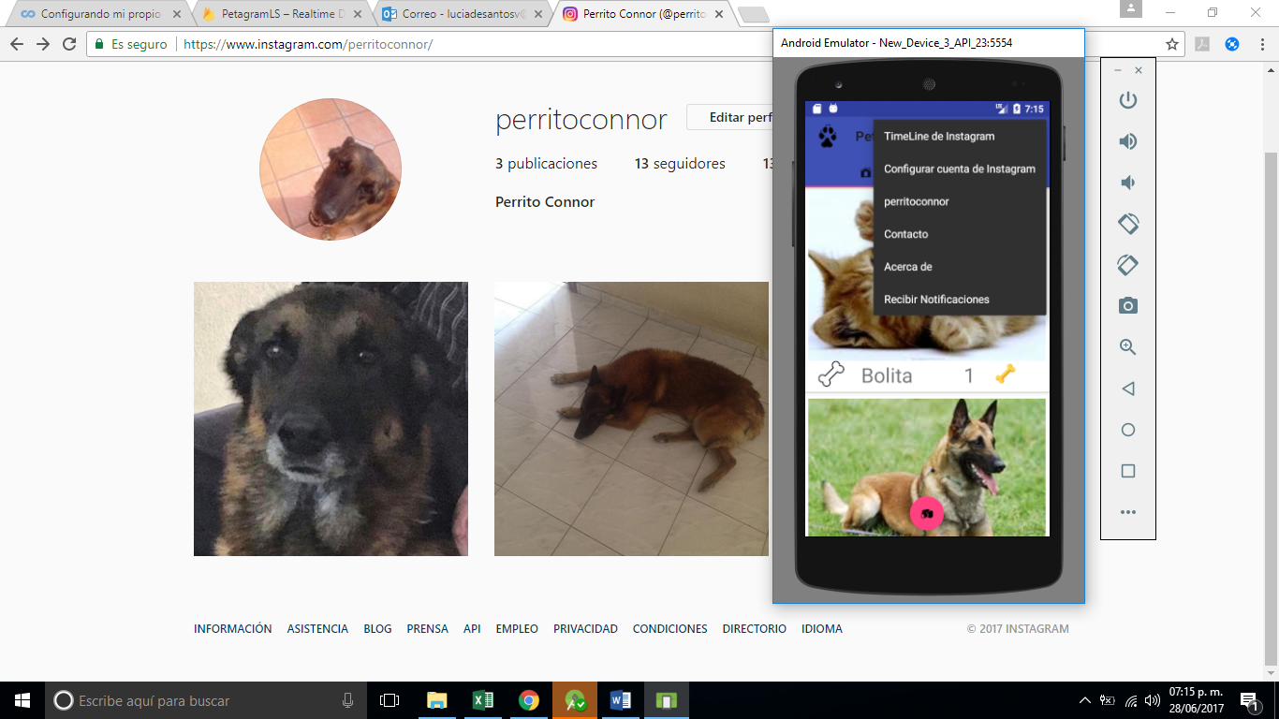

FUNCIONAMIENTO:

Como no pude contactar con otro compañero yo hice la prueba con dos emuladores distinto, para que se vea que en la Base de datos de Firebase se guardan los datos de los 2 teléfonos diferentes.

En el timeline de Instagram están tres cuentas muestro sus usuarios y sus id_instagram para que verifiquen que se guardan correctamente.

Zach_dog_24 (5032752476)

Belliccat (5560454415)

OreotheMightycat (5431565715)

Además, perritoconnor que es mi self. (5538249605)

Dentro del menú de opciones se debe elegir TIMELINE DE Instagram



Dar click en cualquiera de las fotos de usuarios Instagram, (Se mostrara su Media Recent).

Regresar a la primera pantalla con la flecha para que salga el menú de opciones y ahí elegir RECIBIR NOTIFICACIONES

Entonces se guardará

en FIREBASE.

Este es el link del video donde se ve en operación.

https://www.youtube.com/watch?v=KxRrWjcenfA&feature=youtu.be

PANTALLAZOS

PRIMERO TRABAJAREMOS CON EL EMULADOR 2_API_25:5556

En el menú de opciones dentro de TIMELINE de Instagram seleccione a Belliccat dándole click

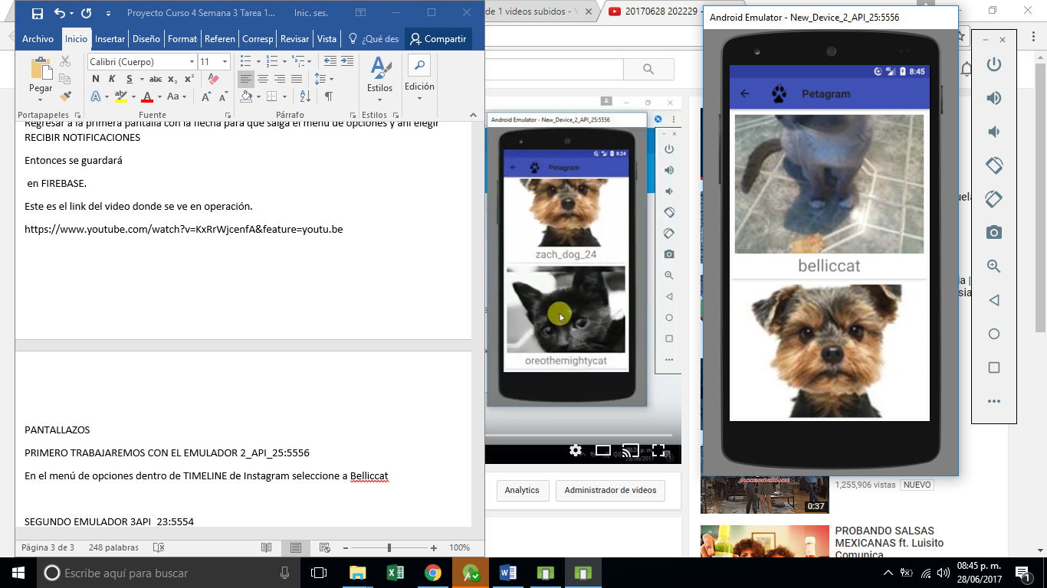

Te tienes que regresar con la flecha del lado izquierdo de arriba para volver a la pantalla principal para volver a seleccionar dentro del menú de opciones RECIBIR NOTIFICACIONES. EN ese momento se da de alta el la Base de Datos de Firebase.

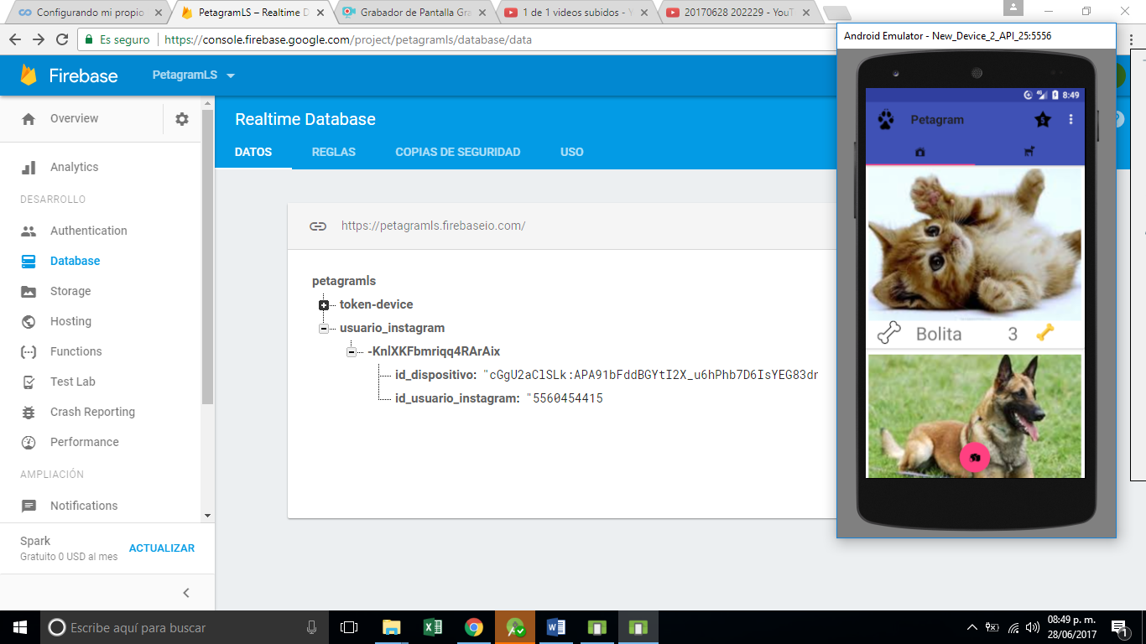

Voy a abrir un SEGUNDO EMULADOR 3API_23:5554 y voy a seleccionar igual a bellicat para comparar los datos que se guardan.

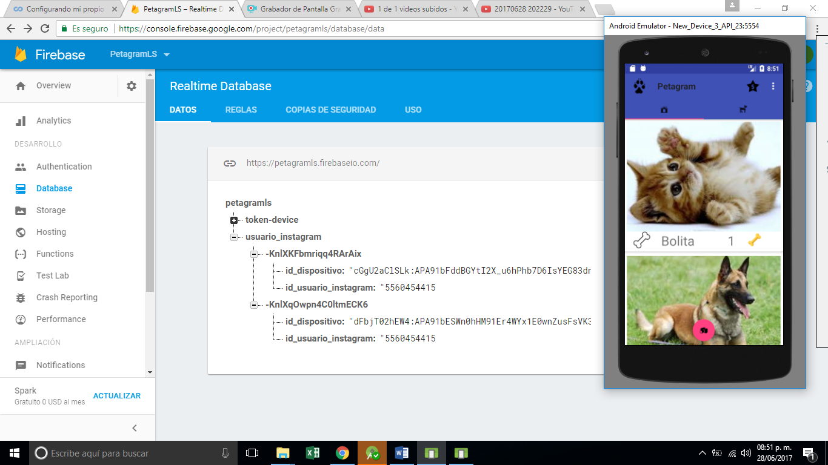

Aquí vemos que se guardaron los id de dispositivos diferentes de cada emulador y como seleccionamos el mismo usuario de Instagram el id _usuario_isntagram es igual.

Usando este segundo emulador ahora voy a elegir a zach_dog_24

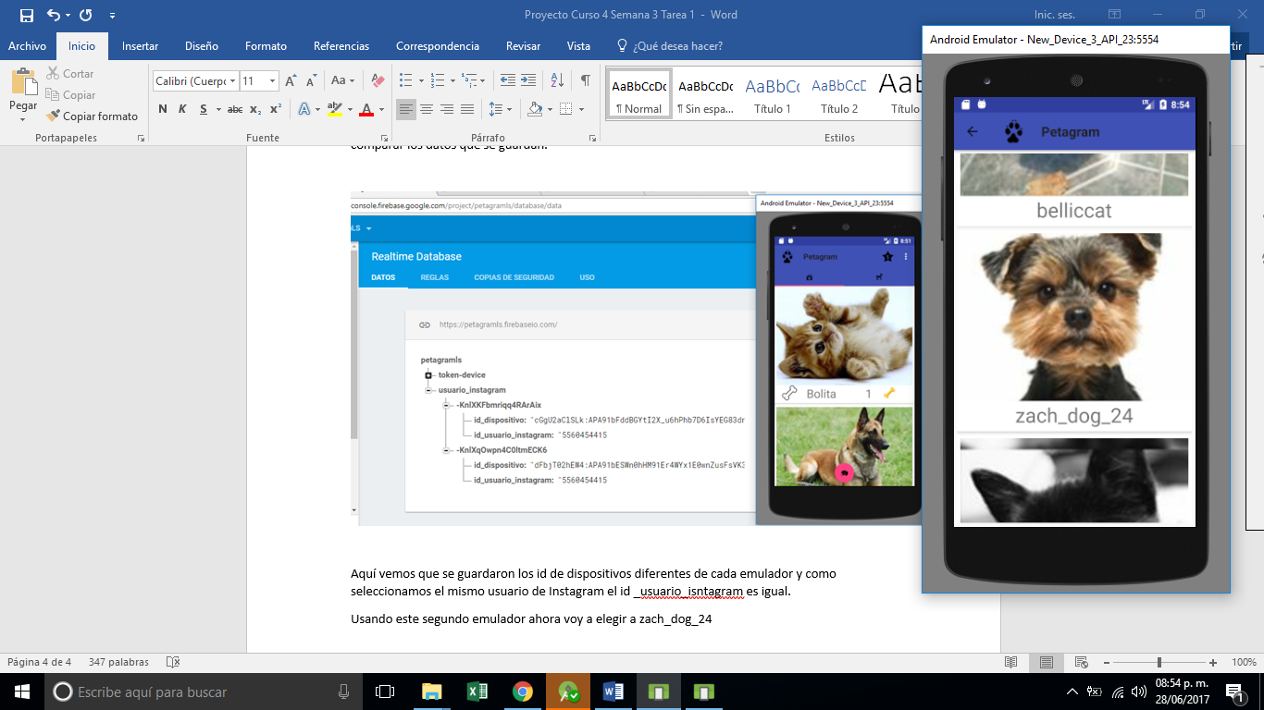

Y voy a dar recibir notificación para guardar los datos en la BD.

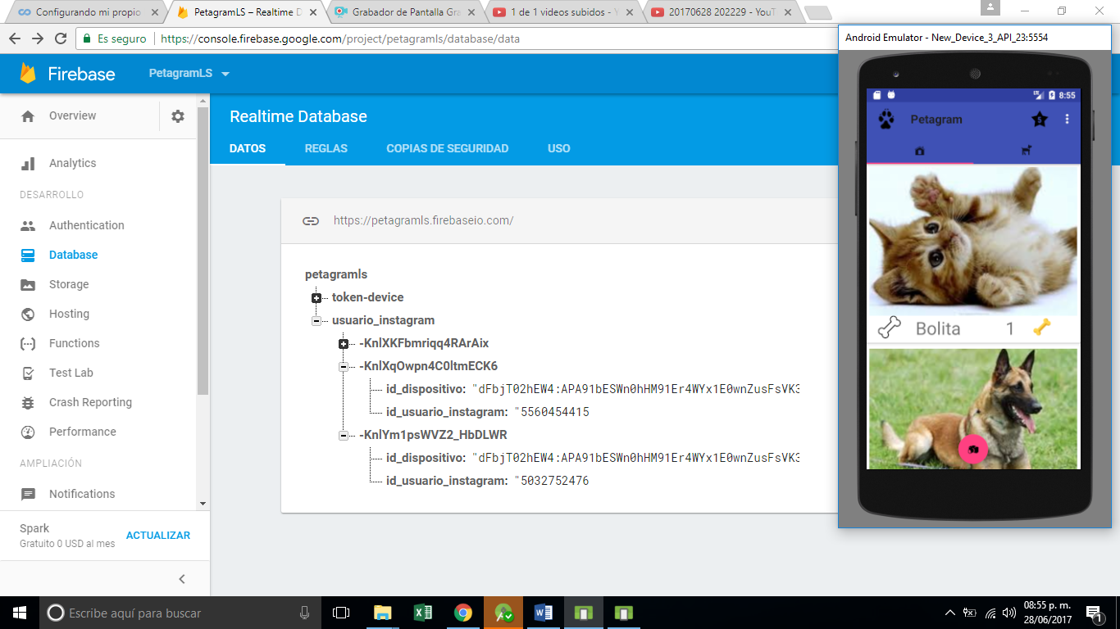

El segundo y tercer registro son del mismo emulador y los id_usuario_instagram son diferentes.

También se puede dar el usuario en Configurar cuenta.

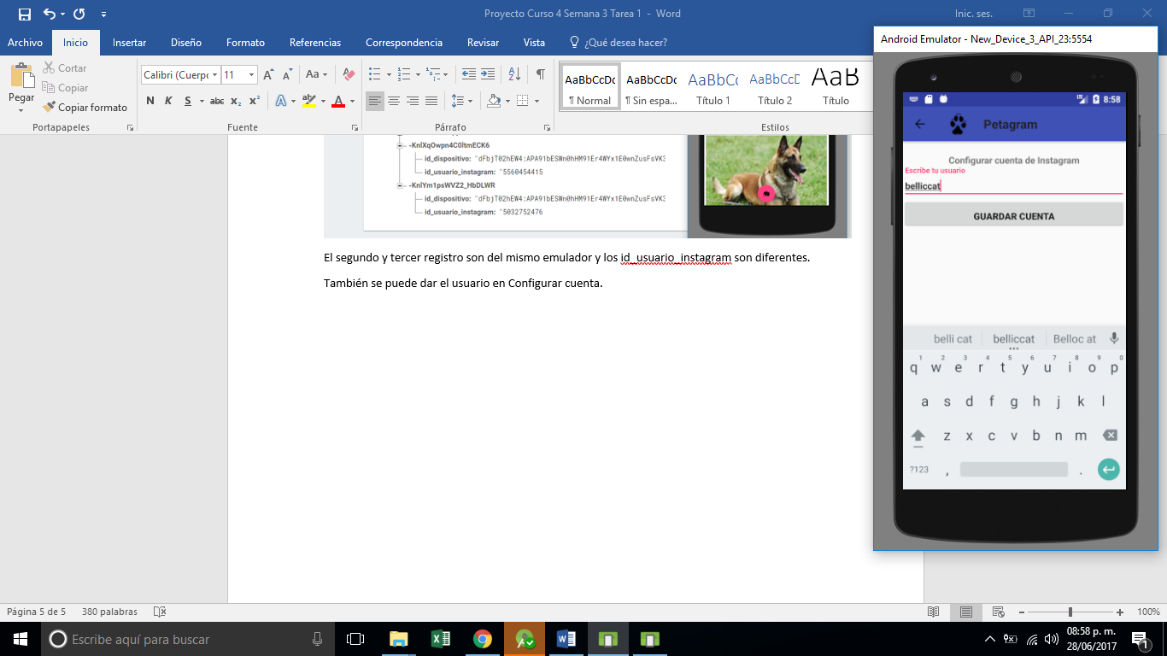

E igual al dar recibir notificación la guarda en FIrebase

